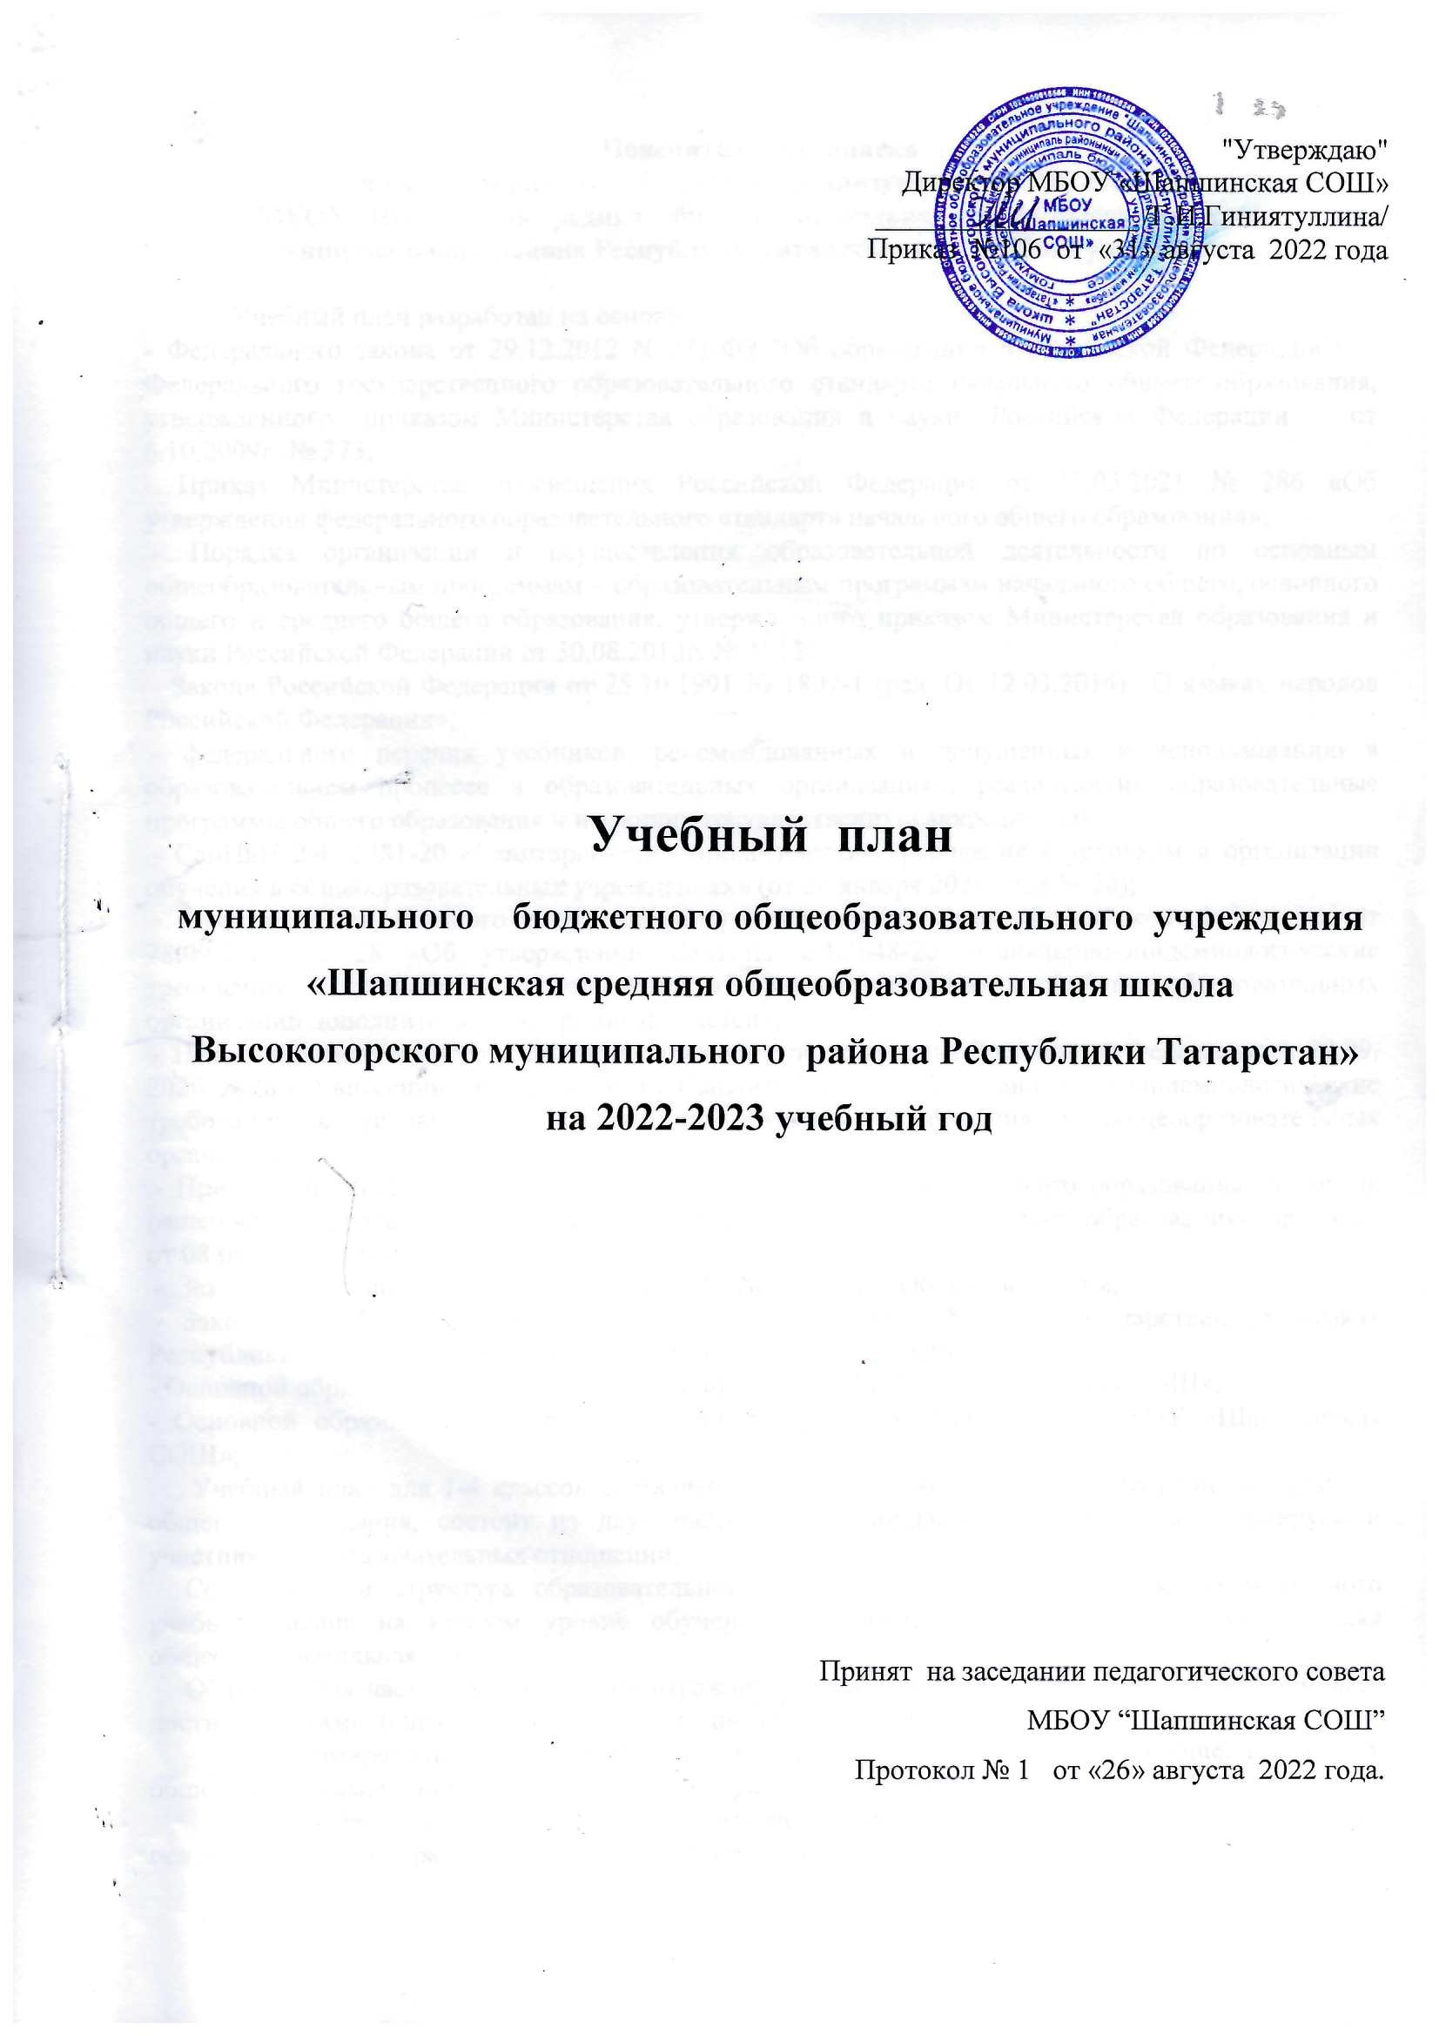

Пояснительная записка
к учебному плану 11 класса, реализующему ФГОС СОО
МБОУ «Шапшинская средняя общеобразовательная школа Высокогорского муниципального района Республики Татарстан»
2022-2023, 2023-2024 учебные годы

Учебный план разработан на основе:
- Федерального закона от 29.12.2012 N 273-ФЗ "Об образовании в Российской Федерации";
- Федерального государственного образовательного стандарта среднего общего образования, утвержденного приказом Министерства образования и науки Российской Федерации от 17.12.2010г. № 1897;
- Порядка организации и осуществления образовательной деятельности по основным общеобразовательным программам – образовательным программам начального общего, основного общего и среднего общего образования, утвержденного приказом Министерства образования и науки Российской Федерации от 30.08.2013г. № 1015;
- Закона Российской Федерации от 25.10.1991 № 1807-1 (ред. От 12.03.2014) «О языках народов Российской Федерации»;
- федерального перечня учебников, рекомендованных и допущенных к использованию в образовательном процессе в образовательных организациях, реализующих образовательные программы общего образования и имеющих государственную аккредитацию;
- СанПиН 2.4.3648-20 «Санитарно-эпидемиологические требования к условиям и организации обучения в общеобразовательных учреждениях» (от 28 января 2021 года № 28);
- Закона Республики Татарстан (от 22.07.2013 № 68- ЗРТ) «Об образовании»;
- Закона Республики Татарстан (от 08.07.1992 № 1560- XII) «О государственных языках Республики Татарстан и других языках в Республике Татарстан»;
- Образовательной программы по ФГОС СОО МБОУ «Шапшинская СОШ».
Учебный план составлен на основе примерного учебного плана для 10/11 классов образовательных организаций Российской Федерации, реализующих программы среднего общего образования, состоит из двух частей – обязательной части и компонента образовательного учреждения.
Приоритетами при формировании учебного плана уровня среднего общего образования в школе являются:
- защита учащихся от перегрузок и сохранение их психологического и физического здоровья;
- интересы учащихся при выборе профиля;
- преемственность образовательных программ на разных уровнях общего образования.
Содержание и структура образовательной программы, реализуемой посредством данного учебного плана, обусловлена статусом школы, как средняя общеобразовательная школа.
За основу учебного плана реализуемого на уровне среднего общего образования взят примерный учебный план универсального профиля для 10-11 классов с изучением предметов «Математика», «Русский язык» на углубленном уровне. Учебный план старшей ступени обучения, включающий базовый компонент, обязательный для всех обучающихся, курсы по выбору ученика был составлен на основе индивидуальных образовательных запросов обучающихся 10 классов и их родителей
Базовые общеобразовательные учебные предметы – учебные предметы федерального компонента, направлены на завершение общеобразовательной подготовки обучающихся.
На преподавание учебного предмета «Физическая культура» отведено по 3 часа в неделю.
Введен как отдельный учебный предмет «Астрономия», направленный на изучение достижений современной науки и техники, формирование основ знаний о методах и результатах научных исследований, фундаментальных законах природы небесных тел и Вселенной в целом.
Для обеспечения индивидуальных образовательных потребностей учащихся в соответствии с их дальнейшим профессиональным выбором в 10 классе введены элективные курсы:
- Решение уравнений и неравенств нестандартными методами– 1 час в неделю;
- Трудности руского языка– 1 час в неделю;
- Формирование финансовой грамотности– 1 час в неделю;.
Для обеспечения индивидуальных образовательных потребностей учащихся в соответствии с их дальнейшим профессиональным выбором в 11 классе введены элективные курсы:
- Комплексный анализ текста – 1 час в неделю;
- Избранные вопросы математики – 1 час в неделю;
Продолжительность учебного года в 10 классе составляет – 35 учебных недель, в 11 классе – 34 недели. Продолжительность урока – 45 минут. В соответствии с Санитарно-эпидемиологическими правилами и нормами (СанПин № 2.4.3648-20) установлена 6-дневная учебная неделя.
Учебный план полностью обеспечен программно-методическими пособиями, учебниками и учебно-методической литературой.

Учебный план
МБОУ «Шапшинская средняя общеобразовательная школа
Высокогорского муниципального района Республики Татарстан»
для 11 класса универсального профиля, реализующего ФГОС СОО,
на 2023-2024 учебный год
Предметные области |  | Учебные  предметы |  | Уровень | 10 класс  2022-2023 уч.г. | 11 класс  2023-2024 уч.г.
1. Базовые учебные предметы
Русский язык и литература |  |  | *Русский язык | У | 3 | 3
 |  |  | *Литература | Б | 3 | 3
Родной язык и литература |  |  | Родной язык | Б | 1 | 1
 |  |  | Родная литература | Б | 2 | 2
Иностранные языки |  |  | *Иностранный язык  (английский) | Б | 3 | 3
Общественные науки |  |  | *История | Б | 2 | 2
 |  |  | Обществознание | Б | 2 | 2
Математика и информатика |  |  | *Математика: алгебра и начала математического анализа, геометрия | У | 6 | 6
Естественные науки |  |  | *Астрономия | Б | 1 | -
 |  |  | Биология | Б | 1 | 1
Физическая культура и Основы безопасности жизнедеятельности |  |  | *Основы безопасности жизнедеятельности | Б | 1 | 1
 |  |  | *Физическая культура | Б | 3 | 3
Итого |  |  |  |  | 28 | 27
2.
*Индивидуальный проект |  |  |  | Б | 1 | 1
Дополни-тельные учебные предметы, курсы по выбору | Информатика |  |  | ПВ | 2 | 2
Дополни-тельные учебные предметы, курсы по выбору | География |  |  | ПВ | 1 | 1
Дополни-тельные учебные предметы, курсы по выбору | Физика |  |  | ПВ | 2 | 2
Дополни-тельные учебные предметы, курсы по выбору | Химия |  |  | ПВ | 2 | 2
Дополни-тельные учебные предметы, курсы по выбору | Трудности русского языка |  |  | ЭК | 0,5 | -
Дополни-тельные учебные предметы, курсы по выбору | Комплексный анализ текста |  |  | ЭК | - | 1
Дополни-тельные учебные предметы, курсы по выбору | Избранные вопросы математики |  |  | ЭК | - | 1
Дополни-тельные учебные предметы, курсы по выбору | Решение уравнений и неравенств нестандартными методами |  |  | ЭК | 0,5
Итого |  |  |  |  | 9 | 10
ИТОГО |  |  |  |  | 37 (1295) | 37 (1258)
 |  |  |  |  | 2553
2170/ 2590

Промежуточная аттестация:

Промежуточная аттестация учащихся регламентируется в соответствии с п.2 Федеральным законом «Об образовании в Российской Федерации» от 29 декабря 2012 года № 273-ФЗ, с Приказами и инструктивными письмами Министерства образования и науки РФ и РТ по итогам учебного года в сроки, установленные календарным учебным графиком школы и локальным нормативно-правовым актом «Положение школы о промежуточной аттестации обучающихся, системе оценивания знаний, умений, навыков, компетенций обучающихся».
Промежуточная аттестация учащихся школы распределяется по классам следующим образом:

классы  Предметы | 10 | 11
Русский язык | с/го | с/го
Литература | т/го | т/го
Родной (татарский) язык | т/го | т/го
Родная (татрский) литература | т/го | т/го
Иностранный язык (английский) | т/го | т/го
Математика | к/р/го | к/р/го
Информатика и ИКТ | т/го | т/го
История | т/го | т/го
Обществознание | т/го | т/го
География | т/го | т/го
Физика | к/р/го | к/р/го
Химия | к/р/го | к/р/го
Биология | т/го | т/го
Искусство(Музыка и ИЗО) | - | -
Технология | - | -
Основы безопасности жизнедеятельности | т/го | т/го
Физическая культура | в/н/го | в/н/го

(Примечание: ко – комплексная работа, к/р – контрольная работа, т – тестирование, д – диктант, и- изложение , в/н – выполнение нормативов, го – годовая оценка)



